Alcachofas al ajillo, perfectas para tu dieta
Continuamos con otras recetas para adelgazar comiendo verduras que estén cocinadas de un modo diferente y delicioso. Vamos a proponerte que elabores un plato con alcachofas, uno de los mejores alimentos para adelgazar. Para preparar este saludable plato necesitarás los siguientes ingredientes:
- 3 alcachofas
- 1 diente de ajo
- Aceite de oliva
- 1 limón
- Sal y pimienta
Comenzaremos cocinando las alcachofas. Para ello, pondremos una olla con agua hirviendo y meteremos las alcachofas durante 1 hora aproximadamente. Cuando haya pasado este tiempo, tendrás que escurrirlas y quedarte solo con los vegetales, espera que se enfríen un poco y, entonces, saca las hojas hasta que llegues a las más tiernas. Ahora tendremos que cortar la alcachofa en 4 cuartos para que estén más tiernas.
A continuación pondremos un chorrito de aceite en una sartén y, cuando esté caliente, añadiremos el ajo que tendremos que haber picado (o triturado). Piensa que cuanto menos tropezones notes, mejor para que el resultado sea tierno y homogéneo; ve removiendo para evitar que el ajo se queme.
Para terminar tendremos que echar las alcachofas a esta sartén y mezclarlas con la pasta de ajo durante unos cinco minutos. Después, añade sal y pimienta y sirve de inmediato. ¡Buenísimas!
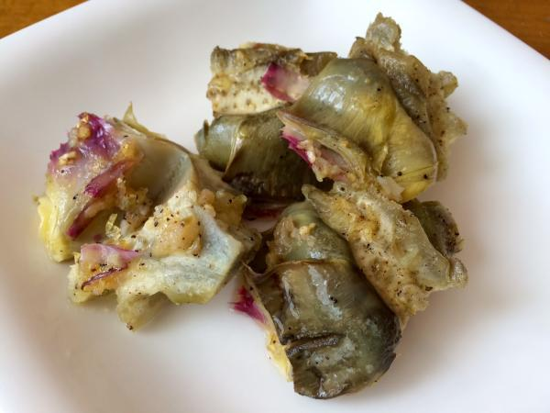
Lasaña de berenjenas para bajar de peso
Ahora vamos a descubrirte otra de las recetas con verduras para adelgazar más deliciosas que puedes llegar a preparar. Se trata de hacer una lasaña de berenjenas que es 100% ligera y que nos aporta un sabor riquísimo. Necesitarás:
- 2 berenjenas grandes
- 1 cebolla mediana
- 2 dientes de ajo
- 1 lata de tomate triturado de 800 gramos
- 300 gramos de queso 0%
- Queso para gratinar light
- Sal y p imienta
- Orégano
- Aceite de oliva
- Lonchas de pavo (opcional)
Lo primero que tenemos que hacer para cocinar nuestro plato ligero es extraer el exceso de agua de la berenjena. Para ello tendremos que lavar, pelarlas y cortarlas en láminas horizontales (piensa que tienen que ser de un grosor considerable pues sustituyen las láminas de pasta que normalmente usamos para la lasaña). Extiéndelas en un plato y echa un poco de sal gruesa; deja que suden durante unos 30 minutos.
Mientras tanto iremos preparando el relleno de la lasaña. Comenzaremos triturando el ajo y cortando la cebolla en trozos pequeños; lo cocinaremos en una sartén con un poco de aceite de oliva, primero la cebolla y luego el ajo. A los 3 o 4 minutos añadiremos el tomate triturado y removeremos para que se integre con el resto de ingredientes. Rectificamos de sal y pimienta y añadimos también el orégano; si quieres puedes añadir otras hierbas como albahaca para nuestra lasaña esté deliciosa.
Precalienta el horno a 200 grados. Limpiaremos las berenjenas para eliminar la sal que le hemos echado por encima y las secaremos. En una sartén añadiremos un poco de aceite y, cuando esté caliente, cocinaremos las berenjenas para que se doren, con 2 minutos por cada lado estará bien.
Una vez listas, empezaremos a montar la lasaña. Colócalas en una bandeja y echa un poco de aceite para evitar que se peguen, entonces coloca una lámina de berenjena, queso, loncha de pavo (si quieres) y luego el sofrito que hemos preparado. Volvemos a poner otra loncha y a rellenarla del mismo modo hasta que tengamos 3 lonchas finalmente. Esta última deberemos cubrirla con abundante queso rallado.
Para terminar, taparemos la bandeja con papel de aluminio y dejaremos que nuestra lasaña se cocine durante 30 minutos a una temperatura de 180 grados por ambos costados.
